ИЗМЕНЕНИЯ В ПРОЕКТЕ TODO:

1. Скрыть, перенести в переменное окружение «jwt.secret=…» +

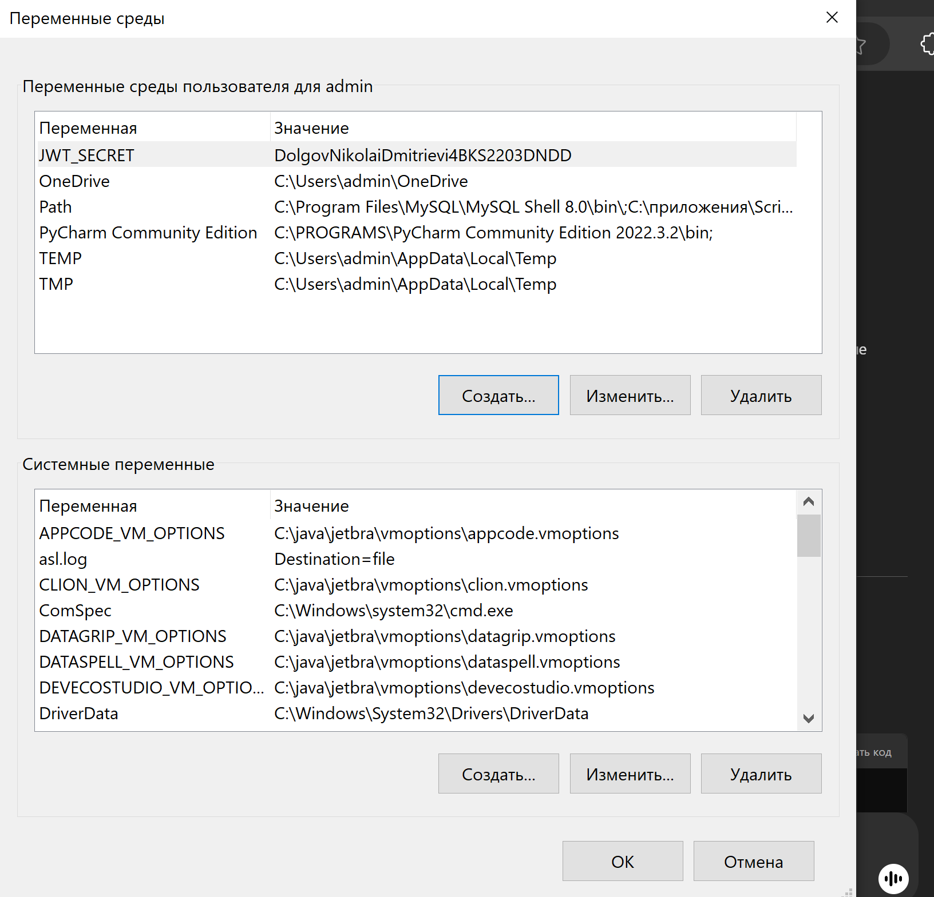

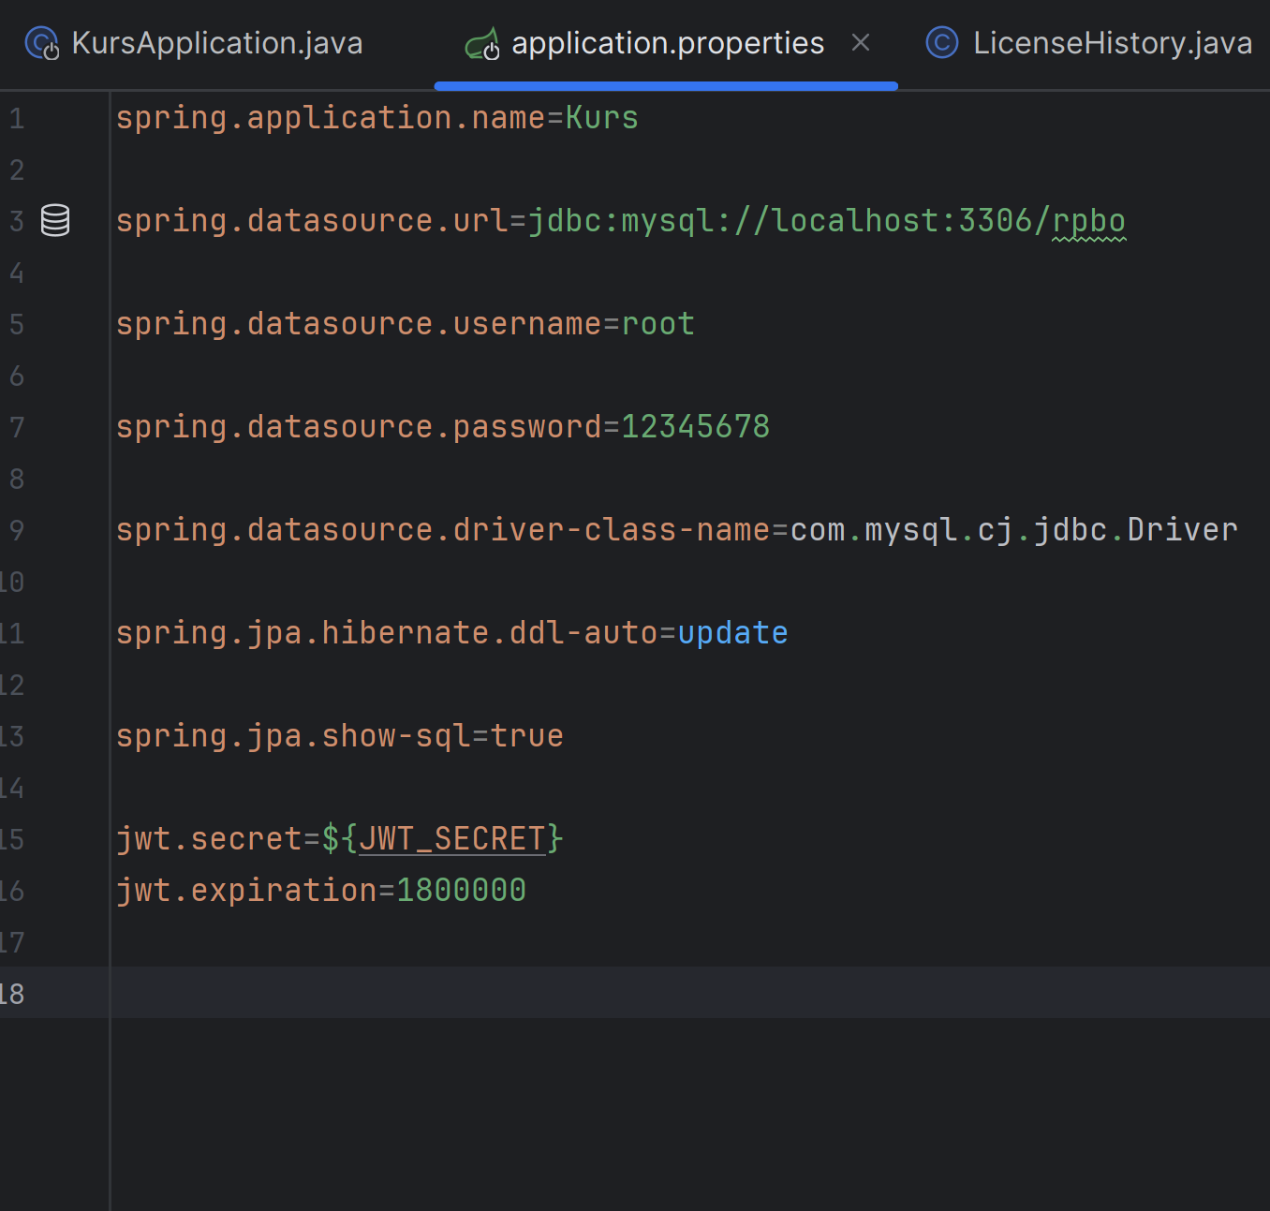

1. //TODO дата активации устанавливается один раз при активации и дата окончания в LicensingControllerActivation

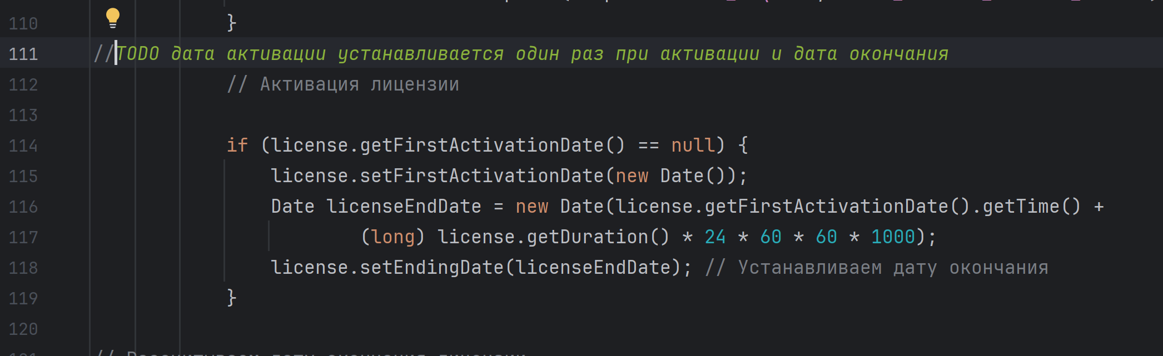

1. //TODO: реализовать цифровую подпись

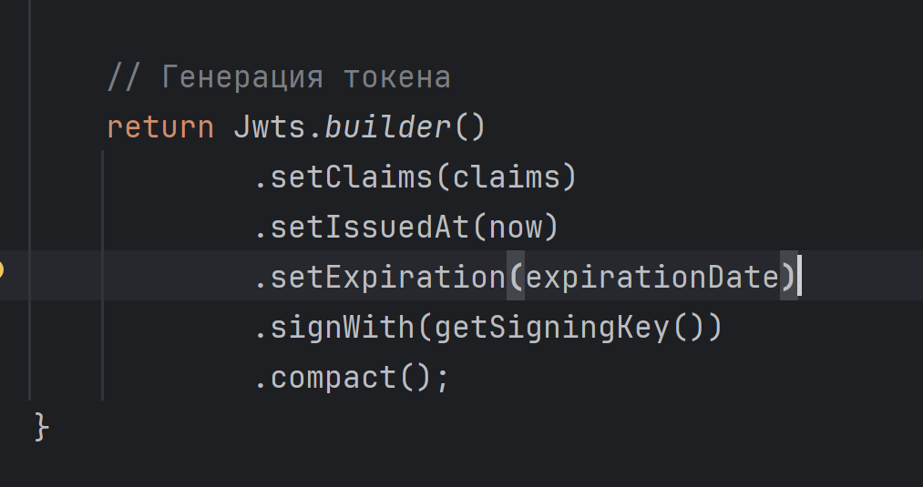

1. //TODO Передалать проверку на аккаунт админа для создания лицензии

